

CURRICULUM VITAE

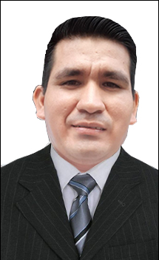
DATOS PERSONALES

GUERRERO | OJEDA | HELY
Apellido Paterno | Apellido Materno | Nombres

LUGAR Y FECHA DE NACIMIENTO: |  | JAEN | 14 | JUNIO | 1989
 |  | Lugar | Día | Mes | Año
NACIONALIDAD: | PERUANO ESTADO CIVIL: SOLTERO

DOCUMENTO DE IDENTIDAD: |  |  |  | 46286765 |  |  | RUC: |  |  | 10462867650
DIRECCIÓN: | BARRIO SAN JUAN ZONA II |  |  |  |  |  |  | S/N |  | LORETO
 | Avenida / Calle |  |  |  |  |  |  | No. |  | Dpto.
PROVINCIA : | UCAYALI |  |  |  |  |  |  | CIUDAD: |  | JUANCITO- SARAYACU
  CELULAR: | 954308103 |  |  |  |   CELULAR :
LICENCIA CONDUCIR |  | VIGENTE |  |  |  | CORREO-E |  |  | hely89_@hotmail.com

FORMACIÓN ACADÉMICA

TÍTULO | ESPECIALIDAD | AÑO DE EXTENSIÓN  DEL TÍTULO | LUGAR | CIUDAD/ PAÍS
TÉCNICO | PRODUCION  AGROPECUARIA | 2012 | Instituto de Educación Superior Tecnológico Publico “El Dorado” | EL DORADO
SECUNDARIA |  | 2000-2005 | I. E. N°0304 Túpac Amarú II” | SAN MARTIN
PRIMARIA |  | 1994-2000 | I.E.N°0573 Caserío Alto Roque | SAN MARTIN

DIPLOMA Y MODULO DE ESPECIALIZACIÓN

Nº | Nombre de la Entidad o Empresa | Descripción del Curso | Fecha de Inicio (mes/año) | Fecha de Culminación (mes/año) | Tiempo en el Curso | Ciudad / País
01 | Universidad nacional de Ucayali | Docencia en educación superior | 04/2018 | 04/2019 | 01 año | Pucallpa/ Perú
02 | Universidad nacional de Educación Enrique Guzmán y Lavalle | Programa de complementación académica y segunda especialidad | 12/2018 | 12/2020 | 02 años | Contamana/  perú
03 | Universidad nacional de Ucayali | Psicología Educativa Articulada al Currículo Nacional | 06/2021 | 04/2022 | 01 año | Pucallpa/ Perú

CERTIFICADOS Y CURSOS TALLERES.

Nº | Nombre de la Entidad o Empresa | Descripción del Curso | Fecha de Inicio (mes/año) | Fecha de Culminación (mes/año) | Tiempo en el Curso | Ciudad / País
01 | Sistema Nacional de Defensa Civil (INDECI) | Reunión Descentralizada | 17- 11-2011 | 18/11/2011 | 2 Días | Moyobamba/Perú
02 | Proyecto Cafés Especiales | “georreferenciación de predios cafetaleros e implementación de SIC. APAVAM | 02/01/2009 | 31/01/2009 | 29 días | Distrito. Alonso de Alvarado Roque/ Perú
03 | Universidad Particular de Iquitos (UPI) | “Manejo Agronómico del Cultivo de Cacao” | 05/12/2013 | 06/12/2013 | 02 días | Contamana/ Perú
04 | Municipalidad Provincial de Ucayali | Ley de código de ética de la función pública ley 27815 | 20/02/2019 | 2270272019 | 03 días | Contamana/ Perú
05 | CETPRO – MARIA AUXILIADORA- JUANCITO | DIGITACIÓN | 11/03/2019 | 18/05/2019 | 3 meses | Juancito/  Perú
06 | CETPRO – MARIA AUXILIADORA- JUANCITO | OFIMÁTICA | 20/05/2019 | 26/07/2019 | 3 meses | Juancito/  Perú
07 | CETPRO – MARIA AUXILIADORA- JUANCITO | PRESENTACIONES GRAFICAS | 12/08/2019 | 16/10/2019 | 3 meses | Juancito/  Perú
08 | CETPRO – MARIA AUXILIADORA- JUANCITO | DISEÑO PUBLICITARIO | 17/10/2019 | 20/12/2019 | 3 meses | Juancito/  Perú
09 | SENASA | ENFERMEDADES ENDEMICAS EN ANIMALES Y MANEJO DE INTEGRADO DE PLAGAS EN CULTIVOS DE IMPORTANCIA ECONOMICA DE LA REGION | 13/08/2020 | 17/08/2020 | 4 días | Juancito/  Perú
10 | PMESUT(programa para la mejora de la calidad y permanencia de los servicios de educación superior universitaria y tecnológico a nivel nacional) | Programa de Capacitación para Docentes en Competencias Digitales Básicas para el Servicio de Educación Superior Tecnológico no Presencial. | 24/07/2020 | 28/08/2020 | 150 horas | Juancito/  Perú

- CONTRATO POR SERVICIOS PERSONALES.
Nº | Nombre de la Entidad o Empresa | Cargo desempeñado | Fecha de Inicio (mes/año) | Fecha de Culminación (mes/año) | Tiempo en el Cargo | Ciudad / País
01 | Unidad de Gestión Educativa Local UGEL U/C. | Docente del I.E.S.T.P.C –Local Juancito | 03/2018 | 12/2018 | 09 meses | Contamana
02 | Unidad de Gestión Educativa Local UGEL U/C. | Docente del I.E.S.T.P.C – Local Juancito | 03/2019 | 12/2019 | 09 meses | Contamana/Perú
03 | Unidad de Gestión Educativa Local UGEL U/C. | Docente del I.E.S.T.P.C – Local Juancito | 03/2020 | 12/2020 | 09 meses | Contamana/Perú
04 | Unidad de Gestión Educativa Local UGEL U/C. | Docente del I.E.S.T.P.C – Local Juancito | 03/2021 | 12/2021 | 09 meses | Contamana/Perú
05 | Unidad de Gestión Educativa Local UGEL U/C. | Docente del I.E.S.T.P.C – Local Juancito | 03/2022 | 12/2022 | 09 meses | Contamana/Perú

EXPERIENCIA LABORAL

Nº | Nombre de la Entidad o Empresa | Cargo Desempeñado | Descripción del Trabajo Realizado | Fecha de Inicio (mes/año) | Fecha de Culminación (mes/año) | Tiempo en el Cargo | Ciudad / País
01 | Cooperativa Agraria y de Servicios el Dorado ltda. | “Extensionista Agrario” | Asesoramiento táctico en los Cultivos de Café y Cacao” | 01/01/2010 | 31/12/2010 | 1año | El Dorado
02 | Municipalidad Distrital de San Martin | “Extensionista Agrario” | Asesoramiento táctico en los Cultivos de Café y Cacao” | 01/01/2010 | 31/12/2010 | 1año | Distrito de San Martin
03 | Municipalidad Distrital de San Martin | “Secretario Técnico de Defensa Civil” | Mitigar los riesgos de desastres | 01/01/2011 | 31/12/2011 | 1año | Distrito de San Martin
04 | Municipalidad Distrital de San Martin | “Responsable del Área de Servicios Públicos, Saneamiento y Jardines” | Planificar, organizar, y ejecutar acciones del buen servicio y salubridad publica | 01/01/2012 | 31/04/2012 | 4 meses | Distrito de San Martin
05 | Municipalidad Provincial de Ucayali | “jefe del Área de Apoyo al Productor Rural” | Promover las actividades agrícolas y pecuarias, Asociatividad del Productor | 01/08/2012 | 31/07/2014 | 2 años | contamana
06 | Municipalidad Provincial de Ucayali | Jefe del área de Participación Vecinal | Promover la participación de los vecinos y las Organizaciones Sociales de Base | 01/08/2014 | 31/12/2014 | 4 meses | contamana
07 | Municipalidad Provincial de Ucayali | “Extensionista Agrario” | “Organizar, planificar y ejecutar las buenas prácticas del sector productivo” | 02/01/17 | 31/12/17 | 1 año | contamana
08 | Unidad de Gestión Educativa Local UGEL U/C. | Docente del I.E.S.T.P.C –Local Juancito | “Formar profesionales técnicos” | 03/2018 | 12/2018 | 09 meses | Contamana
09 | Unidad de Gestión Educativa Local UGEL U/C. | Docente del I.E.S.T.P.C – Local Juancito | “Formar profesionales técnicos” | 03/2019 | 12/2019 | 09 meses | Contamana/Perú
10 | Unidad de Gestión Educativa Local UGEL U/C. | Docente del I.E.S.T.P.C – Local Juancito | “Formar profesionales técnicos” | 03/2020 | 12/2020 | 09 meses | Contamana/Perú
11 | Unidad de Gestión Educativa Local UGEL U/C. | Docente del I.E.S.T.P.C – Local Juancito | “Formar profesionales técnicos” | 03/2021 | 12/2021 | 09 meses | Contamana/Perú
12 | Unidad de Gestión Educativa Local UGEL U/C. | Docente del I.E.S.T.P.C – Local Juancito | “Formar profesionales técnicos” | 03/2022 | 12/2022 | 09 meses | Contamana/Perú

REFERENCIAS PERSONALES.

Nº | NOMBRE DE  LA ENTIDAD O  EMPRESA | CARGO DE LA  REFERENCIA | NOMBRE DE LA  PERSONA | TELÉFONO
01 | I.E.S.T.P.C .local Juancito | Coordinador | Ing. Limber David Suarez Gonzales | 957516653
02 | I.E.S.T.P.C. | Ex Director General | Ing. Linder Glenn Gonzales Navarro | 945952757
03
04

TITULO PROFESIONAL

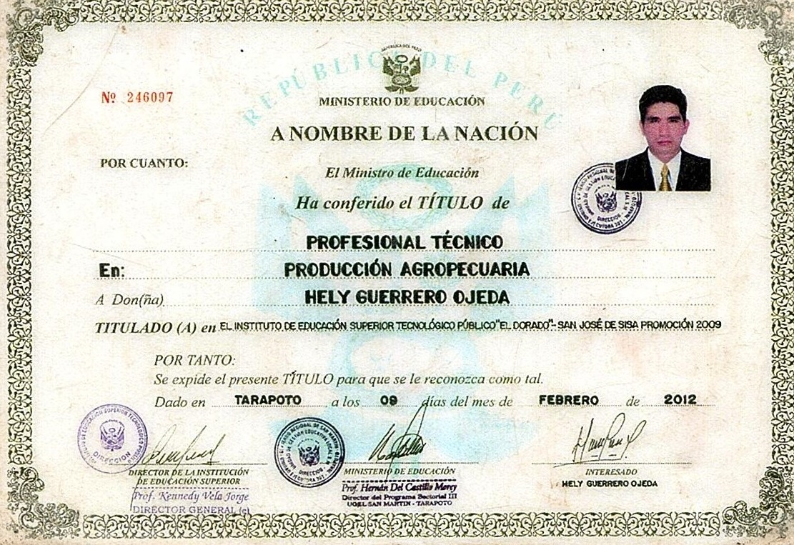

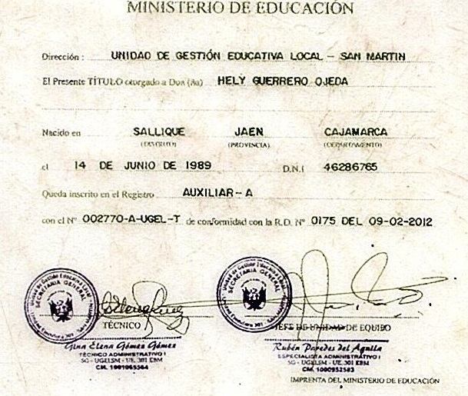
DNI
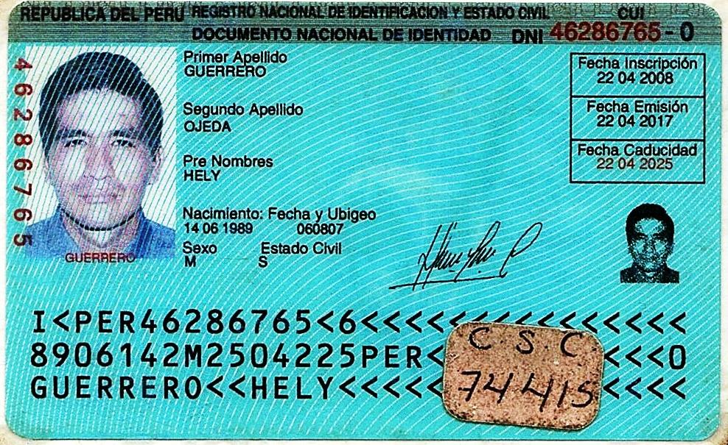

LICENCIA DE CONDUCIR
